Министерство образования и науки Российской Федерации

Федеральное государственное бюджетное образовательное учреждение высшего образования

«**Пермский национальный исследовательский политехнический университет»**

Кафедра «Информационные технологии и автоматизированные системы»

**ОТЧЕТ**

Дисциплина: «Основы алгоритмизации и программирования»

Задача о 8 ферзях

Семестр 2

Выполнил работу

Студент группы РИС-22-1Б

Мухаров Тимур Рустамович

Проверил

Доцент кафедры ИТАС

Полякова Ольга Андреевна

Г. Пермь-2023

**Постановка задачи**

Реализовать программу, в которой реализуется алгоритм расстановки 8 ферзей на доске 8х8 так, чтобы ферзи были расставлены в каждой строке и не «били» друг друга.

**Анализ решения**

Ферзь может ходить в любом направлении по горизонтали, вертикали, диагонали и на любое количество клеток, рубит он так же, как ходит.

Чтобы ферзи друг друга не «били», на каждой строке, диагонали и каждом столбце должен находиться один ферзь.

Для расстановки ферзей требуется:

1. Поставить первого ферзя на позицию а1 (первая клетка первой строки).
2. Перейти на следующую строку и поставить ферзя так, чтобы первый ферзь его не бил.
3. Если на какой-либо строке поставить ферзя невозможно(так, чтобы они не «били» друг друга), то возвращаемся на предыдущую строку и ставим ферзя на следующую клетку строки.
4. Повторяем пункты 2 и 3, пока не расставим всех ферзей.

**Алгоритм программы**

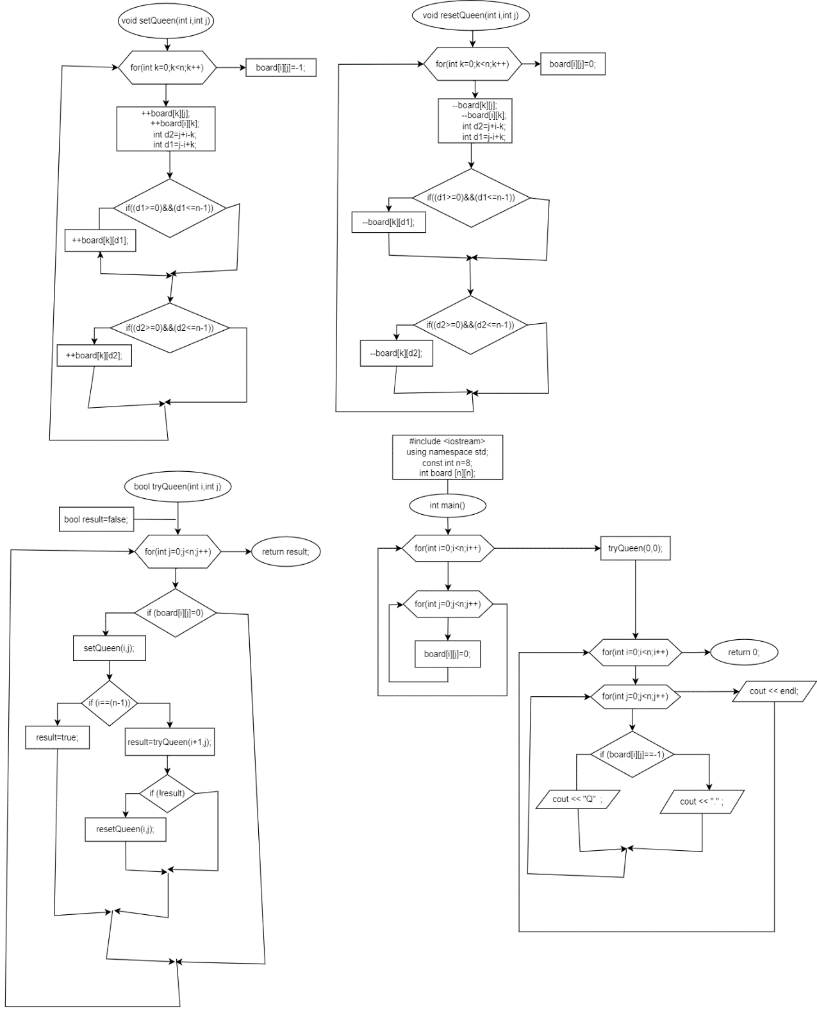

Код программы:

#include <iostream>

using namespace std;

const int n=8;

int board [n][n];

void setQueen(int i,int j)//Установка королевы и битых клеток

{

for(int k=0;k<n;k++)

{

++board[k][j];//битые по горизонтали

++board[i][k];//битые по вертикали

int d2=j+i-k;//для побочной диагональ

int d1=j-i+k;//для главной диагональ

if((d1>=0)&&(d1<=n-1))

++board[k][d1];

if((d2>=0)&&(d2<=n-1))

++board[k][d2];

}

board[i][j]=-1;//Установка самой королевы

}

void resetQueen(int i,int j)//снятие королевы и ее битые клетки

{

for(int k=0;k<n;k++)

{

--board[k][j];//битые по горизонтали

--board[i][k];//битые по вертикали

int d2=j+i-k;//для побочной диагональ

int d1=j-i+k;//для главной диагональ

if((d1>=0)&&(d1<=n-1))

--board[k][d1];

if((d2>=0)&&(d2<=n-1))

--board[k][d2];

}

board[i][j]=0;//снятие королевы

}

bool tryQueen(int i,int j)

{

bool result=false;

for(int j=0;j<n;j++)

{

if (board[i][j]=0)

{

setQueen(i,j);

if (i==(n-1))

result=true;

else

{

result=tryQueen(i+1,j);

if (!result)

resetQueen(i,j);

}

}

}

return result;

}

int main()

{

for(int i=0;i<n;i++)

{

for(int j=0;j<n;j++)

{

board[i][j]=0;

}

}

tryQueen(0,0);

for(int i=0;i<n;i++)

{

for(int j=0;j<n;j++)

{

if (board[i][j]==-1)

cout << "Q" ;

else cout << "." ;

}

cout << endl;

}

return 0;

}

**Результаты работы программы**

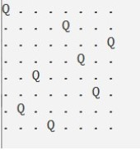

**Анализ результатов**

Как видно из результатов работы программы, все ферзи расставлены.